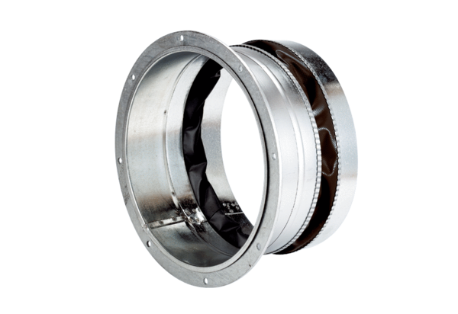Fleksibilna spojnica ELA 31 ExJedinica za pakiranje: 1 komAsortiman: C
Broj artikla: 0092.0285Proizvođač: MAICO

